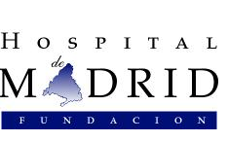
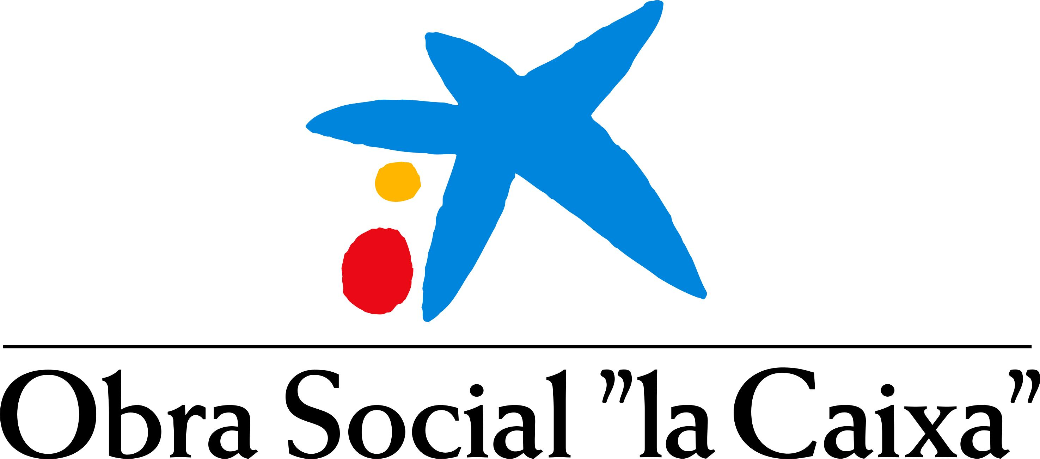

LA OBRA SOCIAL “LA CAIXA” COLABORA CON LA FUNDACIÓN HOSPITAL DE MADRID EN PROYECTOS DE ONCOLOGÍA PEDIÁTRICA

- El acuerdo entre las entidades se centra en la Unidad de Cuidados Paliativos domiciliarios de la UHOP, que atiende a los niños en la última fase de su vida con todos los medios técnicos y de apoyo asistencial necesarios

- Con este acuerdo, la Obra Social “la Caixa” da un paso más en la atención psicosocial en los cuidados paliativos, una de sus prioridades estratégicas.

- Desde enero de 2009, el Programa de Atención Integral a Personas Avanzadas ha atendido a más de 61.000 pacientes y 90.000 familiares en los 61 centros hospitalarios y sociosanitarios en los que se desarrolla el programa.

Madrid, 17 de noviembre de 2014. La Obra Social “la Caixa” colaborará con la Fundación Hospital de Madrid en proyectos de la Unidad de Hematología y Oncología Pediátrica de HM Hospitales (UHOP), ubicada en el Hospital Universitario HM Montepríncipe.

La firma del acuerdo tuvo lugar en HM Montepríncipe y contó con la presencia del Dr. Alfonso Moreno, presidente de la Fundación Hospital de Madrid; el Dr. Peláez, subdirector de HM Hospitales, la Dra. Virginia Soler, directora médica de HM Montepríncipe, y la Dra. Blanca López-Ibor, directora de la UHOP. Por parte de la Fundación “La Caixa” asistieron José Antonio Rodríguez Barreiro (Delegado General Empresas de la Territorial de Madrid), Álvaro Colino Lamparero (Director del Centro de Empresas de Castellana – Madrid) e Ignacio Cid Pertierra (Director Banca de Empresas del C.E. Castellana – Madrid).

“En primer lugar -declara la Dra. López-Ibor- quiero agradecer a la Obra Social “la Caixa” el apoyo que nos ha prestado con esta ayuda para la asistencia al niño y adolescente diagnosticado de cáncer y a proyectos de investigación”.

La experta explica que, en esta ocasión, estos recursos se destinarán a la Unidad de Cuidados Paliativos domiciliarios que atiende a los niños en la última fase de su vida con todos los medios técnicos y de apoyo asistencial necesarios (enfermería pediátrica con experiencia en paliativos 24 horas al día), además del resto de los miembros del equipo que atiende al niño y su familia (médicos, psicólogo, musicoterapeuta, profesores, voluntariado y sacerdote).

Por su parte, José Antonio Rodriguez Barreiro asegura que “pudimos comprobar en primera persona la excelente labor que realizan diariamente la Dra. López-Ibor y su equipo, no sólo con los niños, sino también con sus familias, parte esencial en este tipo de enfermedad infantil”.

Desde la Obra Social “la Caixa” consideran que este acuerdo es el inicio de una colaboración con una de las entidades sanitarias de referencia en nuestro país que complementa la línea de actuación de la entidad financiera en el ámbito de los cuidados paliativos en España con el objetivo de proporcionar asistencia a las personas que se encuentran en el tramo final de su vida, buscando atenuar el sufrimiento y contribuyendo a que se encuentren bien atendidos durante sus últimos días. Ellos y sus familiares.

Desde enero de 2009, el Programa de Atención Integral a Personas Avanzadas ha atendido a más de 61.000 pacientes y 90.000 familiares en los 61 centros hospitalarios y sociosanitarios en los que se desarrolla el programa.

Fundación Hospital de Madrid
La Fundación Hospital de Madrid es una entidad sin ánimo de lucro, constituida en el año 2003 con el objetivo fundamental de liderar una I+D+i biosanitaria, en el marco de la investigación traslacional, que beneficie de forma directa al paciente y a la sociedad general, tanto en el tratamiento de las enfermedades como en el cuidado de la salud, con el objetivo de hacer realidad la Medicina Personalizada.

Asimismo, pretende lograr la excelencia en la asistencia sanitaria, con un claro compromiso social, educativo y de promoción de la investigación traslacional, para que los avances científicos, en tecnología e investigación, se puedan aplicar de forma rápida y directa a los pacientes.

Desde sus inicios promueve, financia y lidera proyectos de investigación en los que médicos e investigadores (básicos y clínicos) intentan resolver problemas asistenciales del día a día, con un beneficio directo para los pacientes, promoviendo una Medicina basada en la evidencia científica personalizada.

Asimismo, con un claro compromiso social, además de llevar a cabo diversos proyectos sociosanitarios, promueve la divulgación científica y la educación sanitaria, organizando foros científicos y editando monografías divulgativas y educativas.

Sus principales líneas de investigación se centran en Neurociencia, Cardiología, Pediatría, Cirugía (Unidad de Cirugía Oncológica) y Oncología (de adultos y pediátrica), destacando la Unidad CIOCC-START de Fases I en Oncología (65 pacientes reclutados en el último año), única en Europa, el Laboratorio de Dianas Terapéuticas y la Unidad de Xenoinjertos. Como servicios centrales, dispone de un Laboratorio de I+D+i, un Banco de Muestras Biológicas y una Unidad de Ensayos Clínicos.

La Fundación Hospital de Madrid hace realidad la Medicina Personalizada, con la aplicación de los resultados de la investigación y de los avances científicos de forma directa en el paciente.

Más información: www.hmhospitales.com

Obra Social “la Caixa”
La Obra Social es para “la Caixa” uno de sus rasgos más distintivos desde 1904, fecha de su nacimiento. En la actual coyuntura en la que las Obras Sociales de muchas cajas de ahorros han desaparecido, la entidad continúa apostando por reforzar sus programas de atención a los colectivos más vulnerables. Bajo la presidencia de Isidro Fainé, firme defensor de la Obra Social, la entidad mantiene en 2014 el presupuesto de ésta en 500 millones de euros, la misma cifra presupuestada en los seis años precedentes. Esta cantidad sitúa a la Obra Social “la Caixa” como la Fudnación más importante de España y la tercera Fundación del mundo (tan solo antecedida por la Fundación Bill & Melinda Gates y por la Wellcome Trust Foundation).

En 2013, más de 8,7 millones de personas participaron y se beneficiaron de las 42.546 actividades impulsadas por la Obra Social “la Caixa”, primera Obra Social de España y de Andalucía.

www.obrasociallacaixa.org

Para más información:

DPTO. DE COMUNICACIÓN DE HM HOSPITALES
María Romero
Tel.: 91 216 00 50 / Móvil: 667 184 600
E-mail: mromero@hmhospitales.com

Cayetana Camuñas
“la Caixa”. Comunicación Territorial Madrid
Tel. 91 586 51 70/ Móvil: 609 563 268
E-mail: cccamunas@lacaixa.es

